我给自己招了个电子实习生，它只会干一件事：看表格
2026 年 11 月 05 日 · 约 2,288 字 · 阅读约 5 分钟
不领工资、不请假、不摸鱼。就是偶尔把销量当成身份证号。
一、每周五下午五点，它准时出现
周五下午五点，微信响了。
同事发来一个 20MB 的 CSV，附言四个字：帮我看看。
这四个字的信息量为零。看什么？看多少？看完了要干嘛？但你不能问。问了就是“你是专业的”。
我打开看了一眼：字段名一半中文一半英文，日期一栏 2024/1/1 和 2024-01-01 混着住，金额带千分位，还有 6% 的格子是空的。
然后我做了所有正常人都会做的事：先去泡了杯咖啡。
咖啡喝完，我开始洗数据、试图、写结论。等我抬头，天黑了，整层楼只剩我和保洁阿姨。
最气人的不是加班。最气人的是，下周五它还会再来一次。一模一样的四个字，一模一样的两处空格。
二、我不是勤快，我是懒出了方法论
那天晚上我躺在床上想：这活儿我到底干过多少遍了。
洗数据、算两笔、挑个图、憋三句话。每次流程一样，每次都要从零开始。这不叫工作，这叫“每周手动重启一次”。
于是我做了个违背祖训的决定：花两个星期，写个东西，专门替我干这件事。
注意，这不是勤奋，这是懒。懒到愿意花两周，只为以后每周省两小时。
我管它叫我的电子实习生。
它的工作内容只有一条流水线：你扔个表进去，它认字、体检、找关系、挑图、画图、写几句人话，然后存档。
三、入职第一天，它把 001 叫成了 1
实习生上班第一天就出了事故。
我们有一列“编号”，值是 001、002、003。它读进去，变成了 1、2、3。
看起来没什么，直到你发现所有订单号都对不上。
原因很朴实：读表的库很聪明，看到一列数字就自动当数字处理，前导零顺手扔了。它不知道那三个零是业务的一部分。
解决办法也朴实：先全部当字符串读进来，再自己一列一列判断类型。 多花一点算力，换来编号不失真。
教训一：别太相信一个“聪明”的工具。它聪明，但它不懂你的业务。
四、它把销量当成了身份证
第二个事故更有意思。
我给“这是不是编号”定了条规则：唯一、而且是连续整数，就当编号处理，不参与计算。
听起来很严谨。结果它把销量认成了身份证。
因为那一列是 10、11、12……唯一、连续、整数，完美命中。
于是销量从“指标”里被踢了出去，趋势分析当场失去主角。它还很认真地给我画了一张“编号随时间变化”的图。
我盯着那张图看了半分钟，开始怀疑人生。
后来加了个条件：连续整数还必须从 0 或者 1 开始，才算行号。销量从 10 开始的，乖乖当指标。
教训二：规则写得越“聪明”，越容易聪明反被聪明误。
五、删了文件，鬼还在
有天我删了一个测试文件，顺手清空了列表。
然后去历史页面一看：一条记录还飘在那儿，文件名叫“未知文件”。
像极了分手之后还留着的聊天记录。
原因是数据库默认不开外键约束。所以“删文件时顺手删掉它的分析记录”这句配置，从来没生效过。
补上一句开关，外加删除时手动再清一遍。双保险，毕竟老库可能没开。
教训三：配置写了不等于生效，就像计划做了不等于执行。
六、它有时差，八小时那种
刚上线那几天，我总觉得它时间不对。
我十一点分析完，历史里显示凌晨三点。我一度以为它在偷偷加班，还挺感动。
真相是：数据库存的是 UTC，接口原样返回，页面原样显示。于是“刚刚”变成了“八小时前”。
现在的做法：入库统一 UTC，返回时带上时区标记，页面转成本地时间再显示。
教训四：时间是最容易糊弄、也最容易露馅的东西。感情也是。
七、它有个原则：AI 是顾问，不是爹
很多人一听“AI 自动分析”，第一反应是：那模型挂了怎么办？
我的答案是：它挂了，活儿照样干。
这套东西里，模型只负责最后那一嘴——写结论。没配 Key，用规则模板拼一份；Key 过期了，同上；模型返回半截 JSON，把能用的留下，缺的用规则补。
页面上还会老老实实标一句“模型生成”或者“规则兜底”。不装，也不骗。
我把它理解成公司里的顾问：有他，报告好看一点；没他，会照开。
八、现在的日常
现在同事再发文件，我回一句：“传上去，点分析。”
三十秒后，屏幕上出现六张图、九条发现，还有一段说人话的结论。
906 行的表，从点击到出结果，0.4 秒。比我双击打开 Excel 的时间还短。
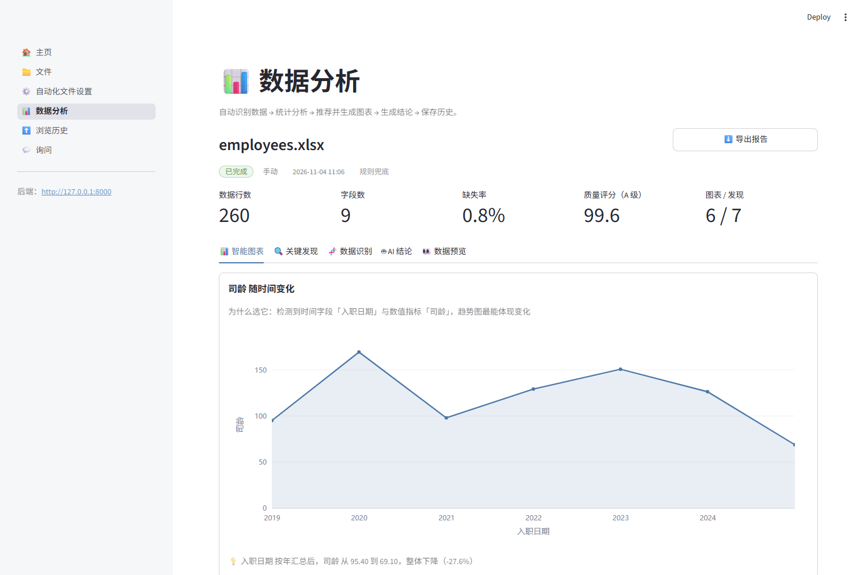
它长这样，比我的工位整洁多了
对方通常会沉默三秒，然后问：“这什么工具？”
我说：“我写的。”
那一刻的爽感，大概能抵消两周的加班。
虽然我并没有真的少加班——因为周五五点的 CSV 依旧准时。
九、一些不体面的真相
它也不是万能的。说几个丢人的地方：
· 它只认字面意思，问得太绕就开始胡说，得配个正经的向量模型才像样；
· 几十万行的表会让它卡住，因为分析是同步的，浏览器只能干等；
· 一个 Excel 里有好几个工作表时，它只分析最大的那个；
· 没有登录、没有多用户，属于“自己用刚好、扔公网要命”的类型。
说白了，它是个称手的家用工具，不是企业级产品。我也没打算把它做成产品，我只需要它别在周五晚上给我添乱。
十、结尾
写这东西的两周里，我最大的收获不是学会了什么新技术，而是想明白一件事：
很多“专业能力”，其实只是重复劳动的别名。
一旦你把重复的部分拆开、写成规则，它就不再需要你了。这话听着有点伤感，但换来的是一杯不用凉的咖啡。
现在它还在我电脑上跑着。每天早上我打开电脑，它会自己去文件夹里看看有没有新表，有就默默分析完，存进历史。
像一个不太会说话、但从不迟到的同事。
至于我，周五五点终于可以准时走了。
……只要那天的 CSV 别太大。
· · ·
技术栈：Python 3.13 / Streamlit / FastAPI / pandas / Plotly / SQLite（可切 PostgreSQL + pgvector）。代码在 GitHub 上，搜索 ai-auto-analyzer 就能找到。

